下面通过一个案例对线性渐变的用法和效果进行演示，如例5-22所示。
- example22.html
- <!doctype html>
- <html>
- <head>
- <meta charset="utf-8">
- <title>线性渐变</title>
- <style type="text/css">
- div{
- width:200px;
- height:200px;
- background-image:linear-gradient(30deg,#0f0,#00F);
- }
- </style>
- </head>
- <body>
- <div></div>
- </body>
- </html>
在例5-22中，为div定义了一个渐变角度为30deg、绿色（#0f0）到蓝色（#00f）的线性渐变。
运行例5-22，效果如图5-45所示。
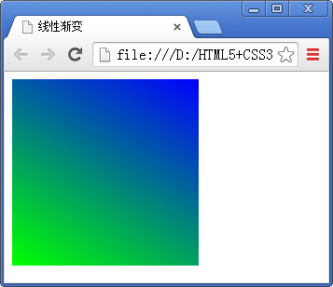
- 线性渐变1
在图5-45中，实现了绿色到蓝色的线性渐变。值得一提的是，在每一个颜色值后面还可以书写一个百分比数值，用于标示颜色渐变的位置例如下面的示例代码：
background-image:linear-gradient(30deg,#0f0 50%,#00F 80%);
在上面的示例代码中，可以看做绿色（#0f0）由50%的位置开始出现渐变至蓝色（#00f）位于80%的位置结束渐变。可以用Photoshop中的渐变色块进行类比，如图5-46所示。
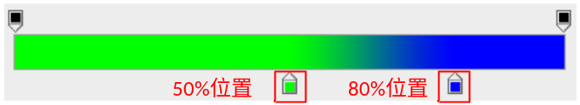
- 定义渐变颜色位置
示例代码对应效果如图5-47所示。
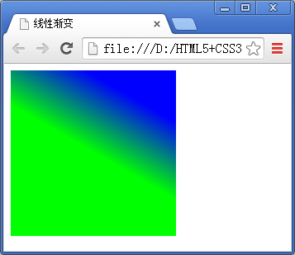
- 线性渐变2

